 | Revisão para P1 de 2s13  Disciplina: Banco de Dados 1  Prof. Bianca

Questão 1 – Fazer a Transformação DER -> modelo relacional

O DER abaixo representa um sistema de currículos. Neste sistema, empresas oferecem vagas que são enviadas para candidatos. Uma empresa pode oferecer várias vagas, mas cada vaga é oferecida por apenas uma empresa. Um candidato pode se inscrever em N vagas e uma vaga pode ter N candidatos inscritos. Obs.: Notação Merise.
Mostre como seriam os esquemas lógico (ver exercício 2) de um BD gerado a partir deste DER, destacando as chaves primárias e estrangeiras de cada tabela.

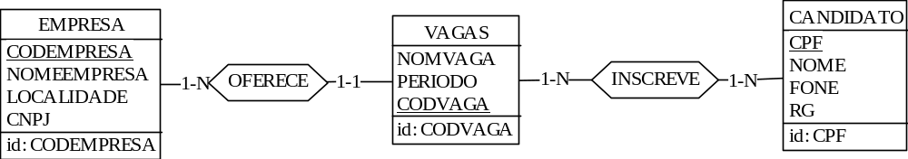

Questão 2. Construa um DER, com base no esquema lógico abaixo

Produto(CodigoTipoProd, NumeroProd, DescricaoProd, PrecoProd)
CodigoTipoProd referencia TipoProd
TipoProd(CodigoTipoProd, DescricaoTipoProd)
Venda(NumeroNF, DataVenda, CodReg, CodEmp)
(CodigoReg) referencia Registradora
(CodEmp) referencia Empregado
ItemVenda(NumeroNF, CodigoTipoProd, NumeroProd, QtdeItem, PrecoItem)
(NumeroNF) referencia Venda
(CodigoTipoProd, NumeroProd) referencia Produto
Registradora(CodReg, SaldoReg)
Empregado(CodEmp,NomeEmp, SenhaEmp)

Questão 3 – Faça o DER para o seguinte sistema eleitoral
Uma zona eleitoral é constituída de várias seções eleitorais, que são compostas por vários eleitores. Eleitores votam em Candidatos, que são afiliados a Partidos Políticos.
Alguns dos documentos presentes nestes sistemas, sugerem a existência dos seguintes dados: Nome do eleitor, Data de Nascimento, RG, Título de Eleitor, Sigla do Partido, Nome do Partido, Nro da Zona Eleitoral, Nro da Seção, Endereço da Zona Eleitoral. O sistema deverá manter o registro de todas as datas em que o eleitor compareceu a seção eleitoral para votar, bem como o seu voto, que é sigiloso, mas que deve ser mantido para apuração do resultado das eleições. Com relação à forma de participação, existem as seguintes restrições:
- Um Partido político pode lançar vários candidatos.
- Um candidato pode ser lançado por um ou mais partidos (caso das coligações)
- Eleitores pertencem a uma única seção eleitoral.
- Eleitores podem ser afiliados a um único partido político.
- Eleitores votam em vários candidatos, para diferentes cargos. Candidatos são votados por vários eleitores.
Questão 4- Escrever scripts SQL para a seguinte tabela:
- Considere a seguinte tabela de funcionarios:
CREATE TABLE Funcionarios (
idFuncionario INTEGER UNSIGNED NOT NULL AUTO_INCREMENT,
nmFuncionario CHAR(50),
data_ingresso DATE NULL,
salario FLOAT NULL,
PRIMARY KEY(idFuncionario)
);
Escreva expresões SQL para responder as seguintes questões relativas a esta tabela:
- Adicionar uma coluna chamada email varchar(40) (não pode criar a tabela novamente)

- Inserir os seguintes dados na tabela:

- Alterar os dados inseridos no item b

- Apagar os dados do funcionário cujo nome (nmfuncionario) é Bianca Maria Pedrosa

- Exibir o nome e salário de todos os funcionários com salário > 2500 em ordem alfabética

- Exibir o nome de todos os funcionários que contenham Andre no nome

- Apagar a tabela Funcionários

